INCLUSO
ESCURSIONE AVVISTAMENTO AQUILE IN RIB BOAT A SVOLVÆR ESCURSIONE A CAVALLO A GYMSØYA
INGRESSO AL MUSEO DEI PESCATORI AD Å
INGRESSO AL MUSEO HURTIGRUTEN, INGRESSO ALLA FATTORIA SAMI

Mondo

LOFOTEN LUCI D’AURORA
HARSTAD - ISOLE LOFOTEN - SVOLVÆR - GIMSØYA VILLAGGI DI PESCATORI - SPIAGGIA DI RAMBERG - FATTORIA SAMI
OTTOBRE 2024 - DICEMBRE 2025
6 GIORNI | 5 NOTTI

PERIODO | SISTEMAZIONE BASE 2  prezzi per persona
dal 18 al 23 ottobre 2024 | 1.809 €
dal 9 al 14 marzo 2025 | 2.029 €
dal 16 al 21 marzo 2025 | 2.029 €

Supplemento Singola 365 € | Riduzione 3° Letto Adulto 20 € | Riduzione CHD 2-12 anni 50 €

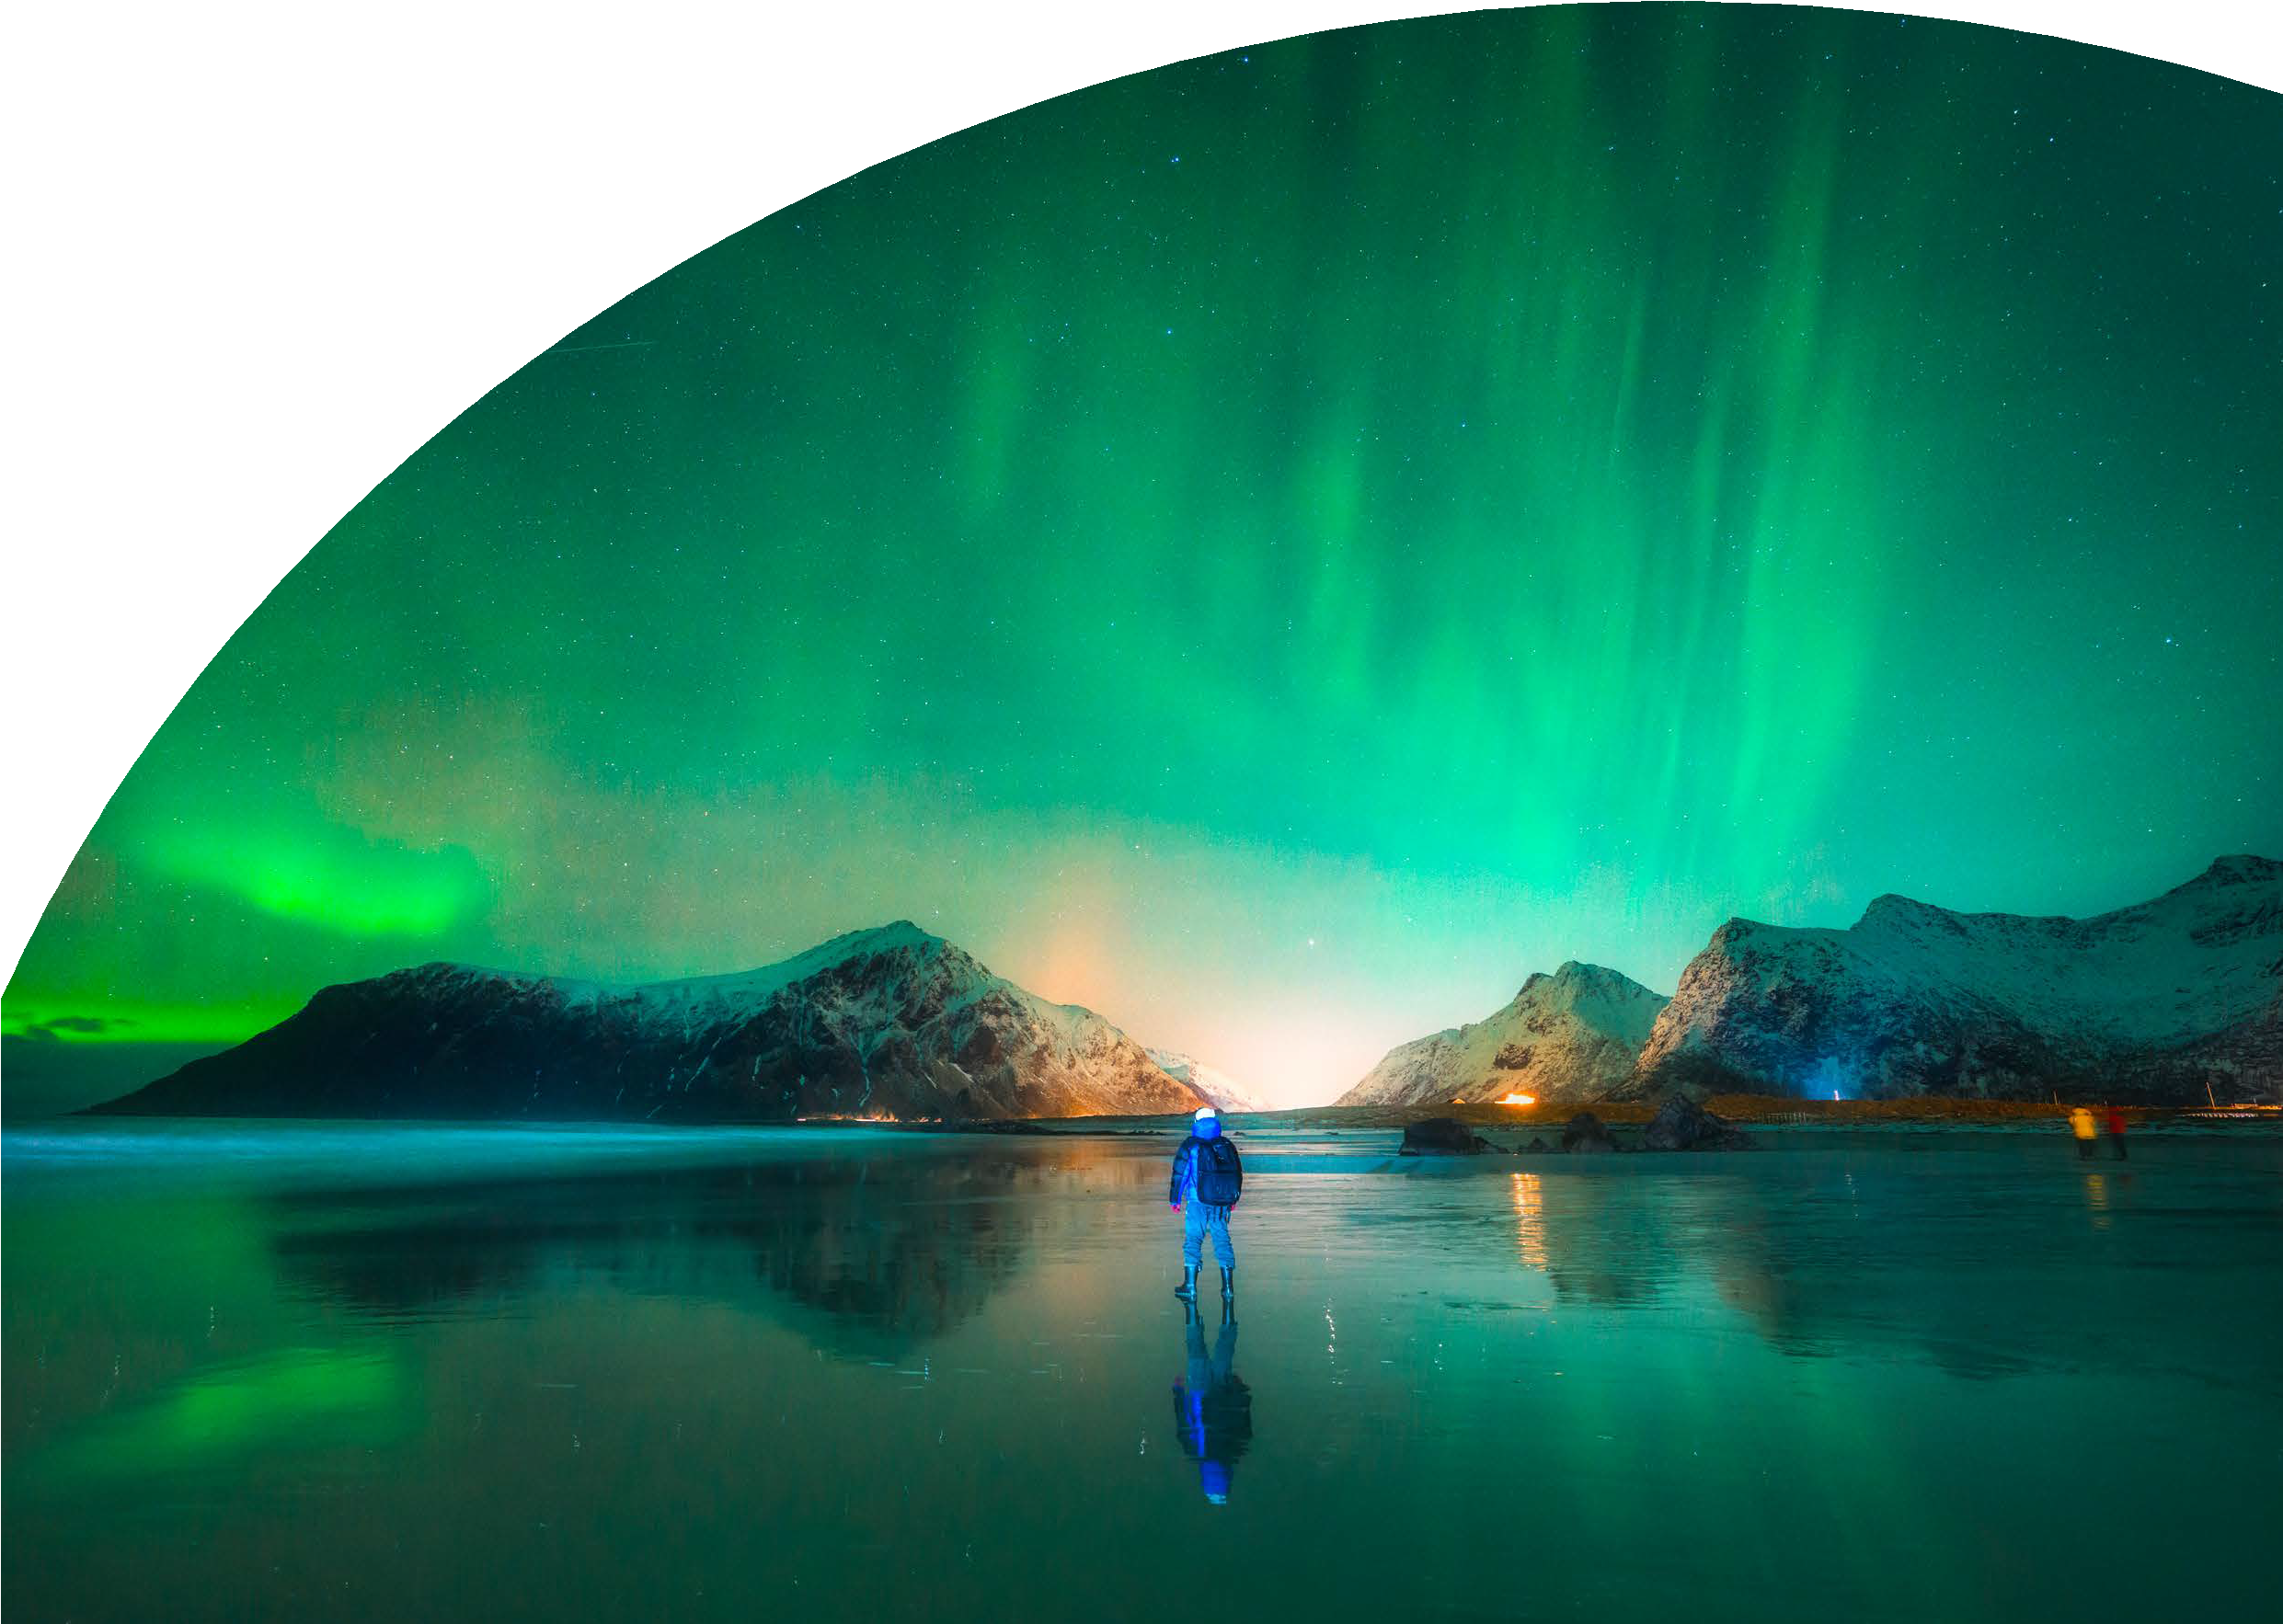
LA QUOTA COMPRENDE
- Volo da Roma e Milano
- 5 notti presso gli hotel menzionati o similari in pernottamento e prima colazione, 3 cene di cui 2 in hotel ed 1 in un ristorante locale
- Trasferimento in Flybussen A/R
- Bus GT a disposizione dal 2° al 5° giorno
- Accompagnatore di lingua italiana dal 2° al 5° giorno
- Escursione avvistamento aquile in Rib boat a Svolvær
- Escursione a cavallo a Gymsøya
- Ingresso al museo dei pescatori ad Å
- Ingresso al museo Hurtigruten
- Ingresso alla fattoria Sami

LA QUOTA NON COMPRENDE
- Tasse aeroportuali 199€ soggette a variazione, assicurazione medico bagaglio annullamento obbligatoria 45€, eventuale tassa di soggiorno, eventuale adeguamento carburante e/o valutario, tutto quanto non espressamente indicato ne la quota comprende.

PER INFORMAZIONI
+39 06 98378037

LOFOTEN LUCI D’AURORA
HARSTAD - ISOLE LOFOTEN - SVOLVÆR - GIMSØYA - VILLAGGI DI PESCATORI SPIAGGIA DI RAMBERG - FATTORIA SAMI
PROGRAMMA DI VIAGGIO

GIORNO 1: HARSTAD
Partenza con volo dall’Italia. Arrivo e trasferimento in navetta Flybus dall’aeroporto di Evenes alla cittadina di Harstad. Cena libera e pernottamento presso il Quality Hotel Harstad.

GIORNO 2: SVOLVÆR / HENNINGSVÆR
Prima colazione in hotel. Incontro con il vostro accompagnatore per iniziare la giornata alla scoperta delle celebri Lofoten. Ad attendervi a Svolvær, un’avventura marina emozionante: un’escursione in Rib boat per avvistare le aquile che solcano i cieli delle Lofoten. Proseguimento per Henningsvær, località di pescatori immersa nell’arcipelago, famosa per la pesca del merluzzo e il suo stoccaggio. Cena e pernottamento presso il Lofoten Links, punto perfetto per ammirare l’aurora boreale.

GIORNO 3: GIMSØYA
Prima colazione in hotel. Il terzo giorno si apre con un’escursione a cavallo lungo la suggestiva costa di Gimsøya. Nel pomeriggio esplorerete diversi punti panoramici nella parte centrale delle Lofoten. Rientro in hotel. Cena e pernottamento presso il Lofoten Links. Se le condizioni saranno favorevoli, basterà uscire dall’hotel per vedere l’aurora boreale.

GIORNO 4: REINE / Å
Prima colazione in hotel. Partenza per il sud delle Lofoten, con soste nei caratteristici villaggi di Reine ed Å. Situato in uno splendido angolo delle Lofoten, visiterete il museo dei pescatori, caratterizzato dai magazzini di stoccaggio del pesce e le barche tradizionali norvegesi. Proseguirete il viaggio verso la spiaggia di Ramberg, facendo una sosta nei villaggi di Nusfjord, Leknes e Stamsund. Cena in un ristorante locale. Pernottamento presso il Live Lofoten.

GIORNO 5: LOFOTEN/ VESTERÅLEN
Prima colazione in hotel. Ripartenza in direzione Svolvær e breve traversata in traghetto da Fiskebol a Melbu. Una tappa culturale al museo Hurtigruten e una visita alla fattoria Sami faranno luce sulla ricca eredità culturale delle Isole Lofoten e Vesterålen. Ritorno a Harstad. Cena libera. Pernottamento in hotel.

GIORNO 6: HARSTAD
Prima colazione in hotel. Trasferimento in navetta Flybussen all’aeroporto di Evenes e partenza con volo per l’Italia. Arrivo e fine dei servizi.

*** l’ordine delle visite potrà essere cambiato per esigenze organizzative senza modificare i contenuti del programma
Hotel Previsti o Similari: Quality Hotel Harstad 3* Lofoten Links
Live Lofoten

PER INFORMAZIONI
+39 06 983 78 037

